海南文昌东郊镇泰山村8号楼员工食宿中心建设施工及家具设备采购

公开招标公告

1．招标条件
本招标项目为海南文昌东郊镇泰山村8号楼员工宿舍建设施工及家具设备采购，招标人为上海中微星望实业有限公司，建设资金为自筹资金，出资比例为100%。本项目已具备招标条件，现对该项目进行公开招标。
2．建设规模与招标范围
2.1建设规模拟对东郊镇泰山村集体用房8号楼进行改造、建设，本项目分为4个标段（包件一：土建/砌墙施工；包件二：室内装饰装修施工；包件三：家具、软装采购及施工；包件四：空调、智能设备采购及施工）包括但不限于拆改工程、土建基础工程、钢架主体结构工程、路面修复、配套电气、家具采购等。具体的技术要求及范围详见图纸及技术要求。
2.2招标范围：招标文件及工程设计图纸及工程量清单所示施工范围。
2.3项目地点：海南省文昌市东郊镇泰山村集体用房8号楼。
3. 资质要求
（1）投标人须为具有独立承担民事责任能力的法人或具备国家认可经营资格的其他组织；
（2）投标人在最近三年（2021年1月1日至今，以法院判决书落款日期为准）的经营活动中没有行贿犯罪、串通投标犯罪等重大违法记录；在“信用中国（www.creditchina.gov.cn）”无失信惩戒等情况；
（3）投标人须具所投标段经营资质；
（4）本次招标不接受联合体投标。
4、招标文件的获取
4.1领取时间：2024年6月3日至2024年6月5日（法定公休日除外），每日上午09:30—11:30，下午13:00—16:30（北京时间，下同），到上海中微星望实业有限公司报名，地址：上海市浦东新区雪洋路1号。
4.2 投标报名时应提交下列资料：
1）法定代表人授权委托书原件；
2）被委托人身份证原件及复印件；
3）营业执照复印件（原件提供复核）；
4）资质证书复印件（原件供复核）；
5.递交投标文件方式：
5.1递交投标文件截止时间：2024年7月1日下午13时30分
5.2递交地址：上海市浦东新区雪洋路1号。
6.其他
6.1发布公告的媒介
本次招标的招标公告和中标结果公告在上海中微星望实业有限公司官网（http://www.zwxwsy.com/）上发布。
6.2 本项目施工工期：90日历天。
7．招标人和招标代理机构联系方式
招标人：上海中微星望实业有限公司
地址：浦东新区雪洋路1号
联系人：钟老师
电话：021-20857000
E-mail：15733161@qq.com

附件一：建设图纸
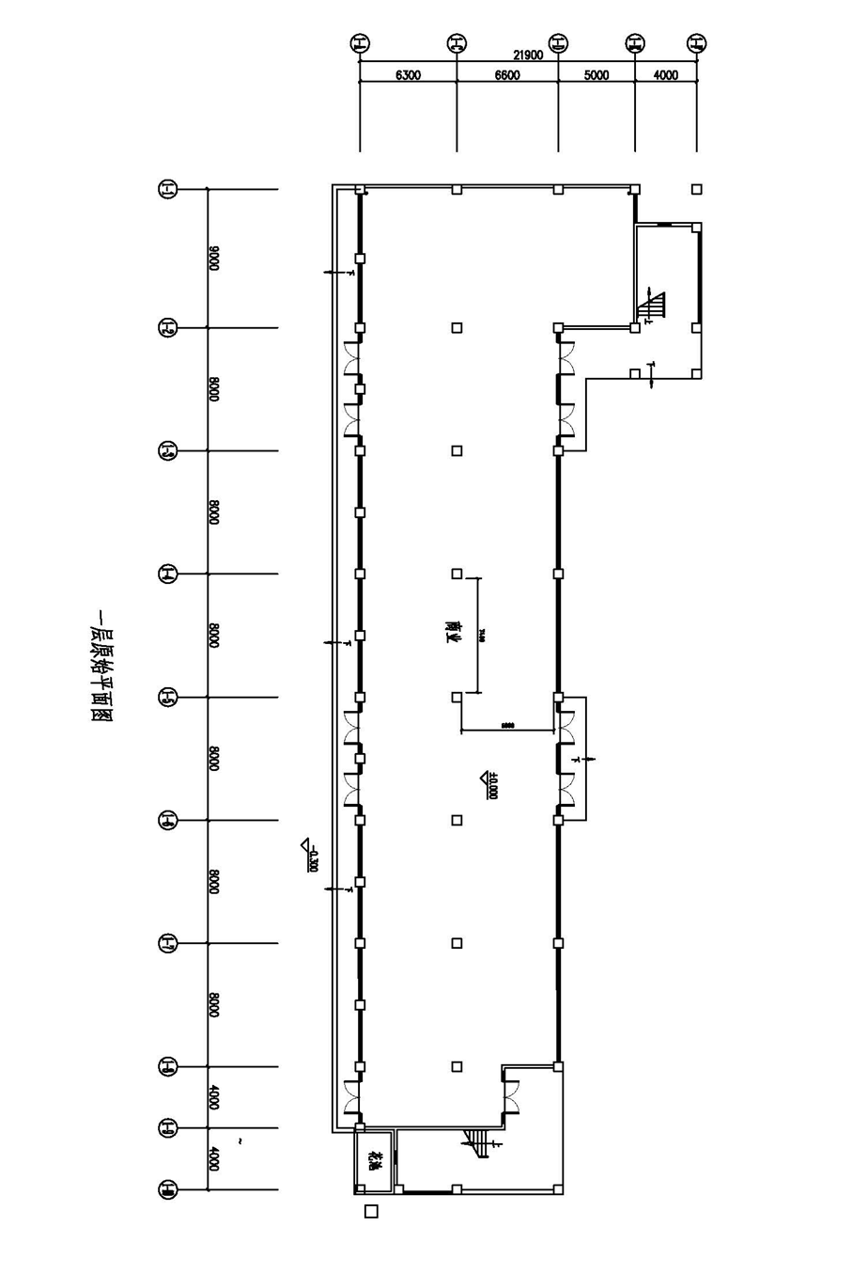
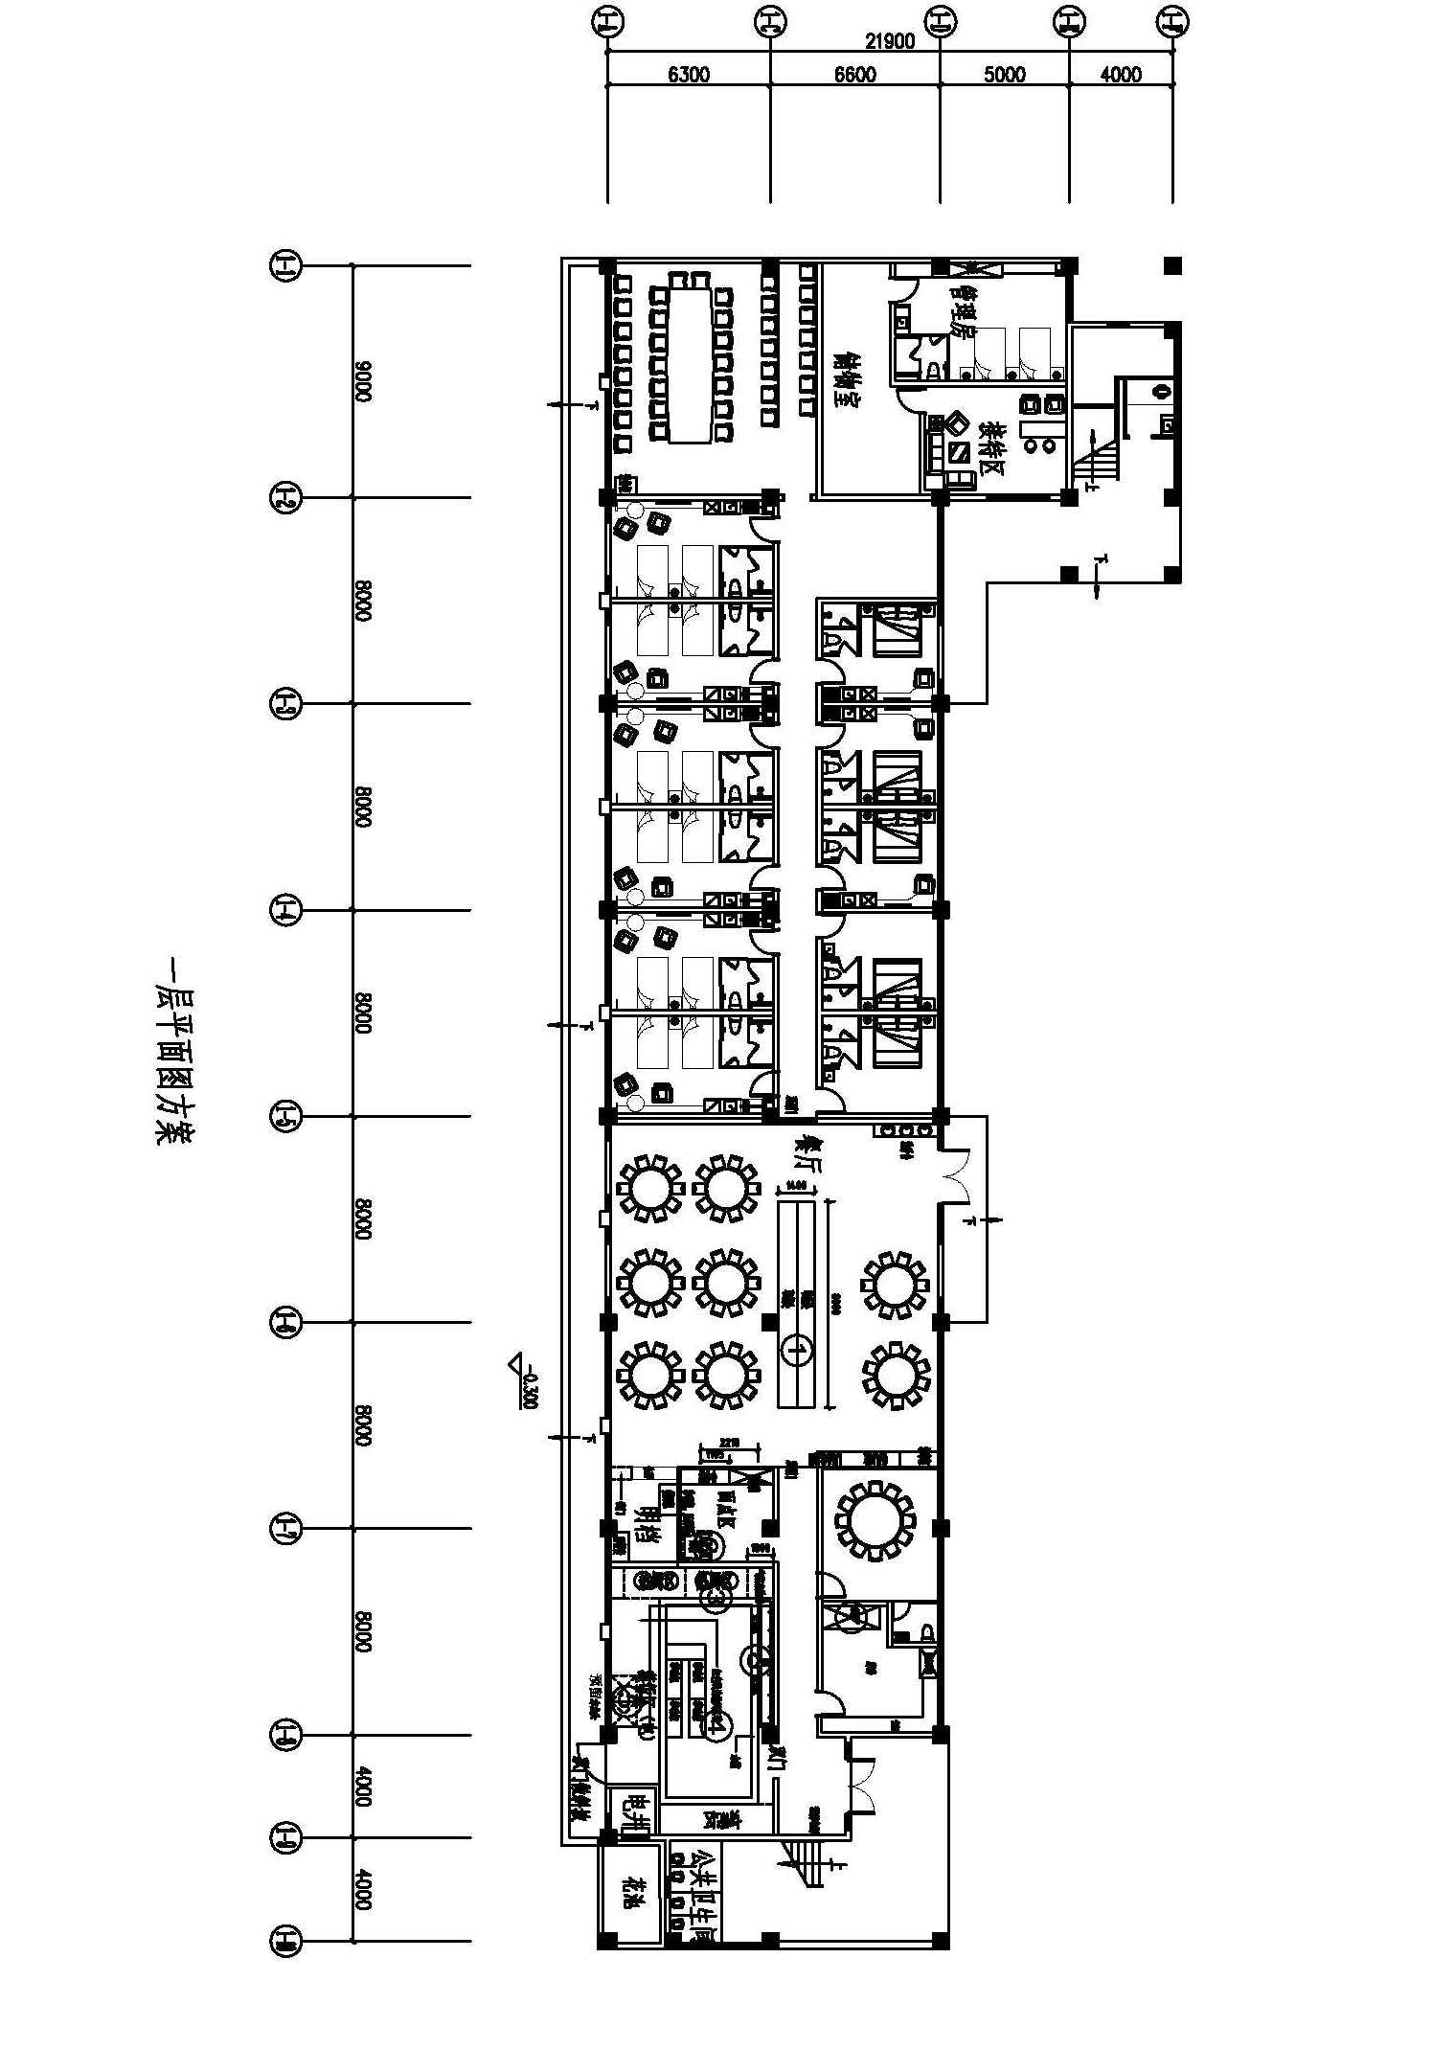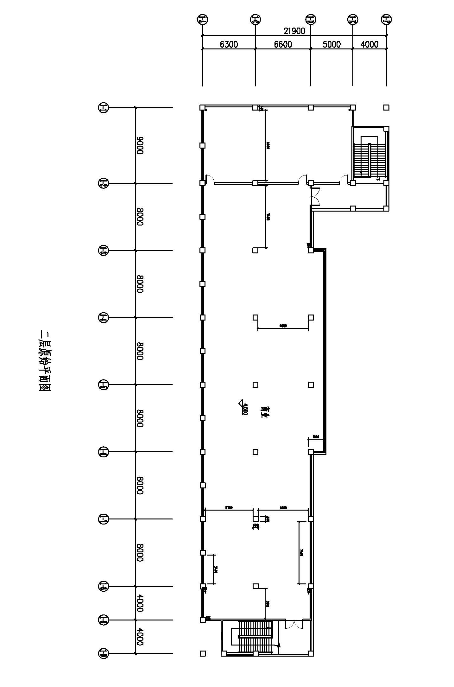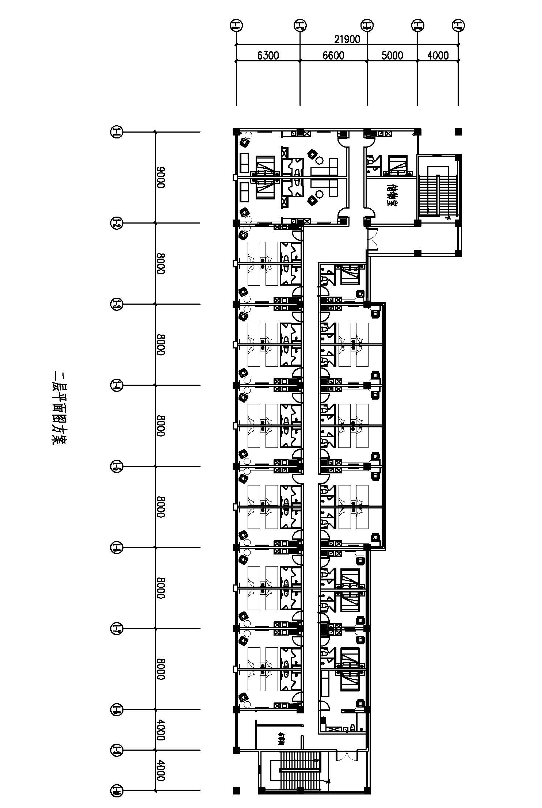

附件2 工程量清单

包件一、土建/砌墙施工

一层工程量清单
序号 | 项目名称 | 项目特征 | 单位 | 工程量 | 备注
1 | 200高*200厚止水梁浇筑 | 1、6#螺纹钢，1：3：1水泥砂浆瓜子片2、200MM厚*500MM高 | m | 34.83
2 | 200厚加气砖隔墙 | 1、200*300*600加气块、粘合剂 | ㎡ | 590.82 | 门洞不除
3 | 200厚红砖 |  | m | 184.86
4 | 200厚红砖基层 | 1、基层厚度、砂浆配合比：40厚1：3水泥砂浆找平层， | m | 142.83
5 | 200高*100厚止水梁浇筑 | 1、6#螺纹钢，1：3：1水泥砂浆瓜子片2、100MM厚*200MM高 | m | 26.87
6 | 100厚加气砖隔墙 | 1、100*300*600加气块、粘合剂 | ㎡ | 129.84 | 门洞不除
7 | 100厚红砖 |  | m | 64.99
8 | 100厚红砖基层 |  | m | 42.57
9 | 一楼排水地面开挖 | 1.15cm板面开30cm宽，10cm土方  2.原渣土回填 | ㎡ | 751.30
10 | 地面找平 | 30厚C30细石混凝土 | ㎡ | 751.30
11 | 原一楼建筑物拆除 | 原石膏板隔墙拆除及杂物搬运 | ㎡ | 751.30
12 | 外墙面防水修复 | 原来外立面窗户防水修复 | ㎡ | 130.00
13 | 小计 |  | 元
二层工程量清单
序号 | 项目名称 | 项目特征 | 单位 | 工程量 | 备注
1 | 200高*200厚卫生间止水梁浇筑 | 1、6#螺纹钢，1：3：1水泥砂浆瓜子片2、200MM厚*200MM高 | m | 35.78
2 | 200厚加气砖隔墙 | 1、200*300*600加气块、粘合剂 | ㎡ | 842.70 | 门洞不除
3 | 200厚红砖 |  | m | 251.55
4 | 200厚红砖基层 | 1、基层厚度、砂浆配合比：40厚1：3水泥砂浆找平层， | m | 189.50
5 | 200高*100厚卫生间止水梁浇筑 | 1、6#螺纹钢，1：3：1水泥砂浆瓜子片2、100MM厚*200MM高 | m | 39.05
6 | 100厚加气砖隔墙 | 1、100*300*600加气块、粘合剂 | ㎡ | 280.04 | 门洞不除
7 | 100厚红砖 |  | m | 83.59
8 | 100厚红砖基层 |  | m | 79.99
9 | 钢架转换层 |  | ㎡ | 765.68
10 | 外墙面防水修复 | 原来外立面窗户防水修复 | ㎡ | 130.00
11 | 小计 |  | 元
其他费用（包含不限于）
序号 | 名称 | 明细 | 单位 | 数量
1 | 其他费用 |  | 项 |  | 供应商自行根据图纸预估
2 | 建筑垃圾清运 | 建筑材料搬运及清运 | 项
3 | 文明施工费 | 现场保护及周边环境保护 | 项
4 | 管理费 |  | 项
5 | 税费 |  | 项
供应商根据勘察现场后报价，本预算为固定报价除去我公司要求变更地方或增加需求，其他漏项、缺项默认为施工方优惠行为，不予增项。

包件二、室内装饰装修施工

第一部分、公共区域（楼梯间、走道、餐厅、厨房）
序号 | 分类 | 项目 | 工程名称 | 工艺及明细 | 单位 | 工程量 | 备注
1 | 接待区及库房 | 墙顶部分 | 天花吊顶 |  | m² | 58.35
2 | 接待区及库房 | 墙顶部分 | 顶面乳胶漆 |  | m² | 58.35
3 | 接待区及库房 | 墙顶部分 | 墙面批灰、打磨 |  | m² | 185.20
4 | 接待区及库房 | 墙顶部分 | 墙面乳胶漆 |  | m² | 185.20
6 | 接待区及库房 | 地面部分 | 石材门槛 | 1、1:3水泥砂浆结合层  2、面层材料：埃及米黄大理石 | 块 | 5.00
7 | 接待区及库房 | 地面部分 | 地面砖 | 1.地面砖要湿铺，填缝剂勾缝  2.含人工，辅料费 | m² | 58.35
9 | 接待区及库房 |  | 插座 |  | 个 | 28.00
10 | 接待区及库房 | 电器部分 | 1.5m²电线 | 灯线 | m | 30.00
11 | 接待区及库房 | 电器部分 | 2.5m²电线 | 插座线 | m | 162.00
12 | 接待区及库房 | 电器部分 | 筒灯 |  | 个 | 16.00
13 | 接待区及库房 | 电器部分 | 配电箱 | 名称：室内配电箱 | 个 | 1 | 德力西元器件
1 | 厨房及设备间 | 地面工程 | 餐厅地砖砖 | 1、1:3水泥砂浆结合层  2、面层材料：仿木纹砖 | ㎡ | 168.91
2 | 厨房及设备间 | 地面工程 | 厨房地砖砖 | 1、1:3水泥砂浆结合层  2、面层材料：仿木纹砖 | ㎡ | 89.54
3 | 厨房及设备间 | 地面工程 | 排水沟 | 1、1:3水泥砂浆小红砖砌筑  2、宽300mm高250mm | m | 24.00 | 不锈钢盖板
4 | 厨房及设备间 | 地面工程 | 石材餐台 | 1、规格：140cm宽  2、人造石材面 | m | 8.10
5 | 厨房及设备间 | 地面工程 | 门槛石 | 1:3水泥砂浆结合层 | 块 | 2.00 | 放下挂
7 | 厨房及设备间 | 天棚工程 | 天棚吊顶 | 跌级天棚吊顶（按展开面积计算）  1、8mm吊杆，50主骨、0.8厚，副骨0.6厚  2、单层9.5mm石膏板  3、石膏板面层 防火涂料二遍 单面 | ㎡ | 202.69 | 泰山石膏板
8 | 厨房及设备间 | 天棚工程 | 铝扣板 | 1、成品铝板  2、规格300*300 | ㎡ | 98.49
9 | 厨房及设备间 | 天棚工程 | 灯槽制作 | 天棚灯槽  1、规格：  2、方木天棚龙骨架  3、底层9mm阻燃夹板，面层石膏板 | m | 23.09
10 | 厨房及设备间 | 天棚工程 | 天花批灰 | 1、天棚抹灰面满刮腻子二遍刷白色乳胶漆 三遍 | ㎡ | 202.69
11 | 厨房及设备间 | 天棚工程 | 检修口 | 1、成品铝合金  2、规格400*400 | 个 | 2.00
13 | 厨房及设备间 | 墙、柱面工程 | 餐厅墙面砖 | 1、规格：300*600  2、墙面墙裙(水泥砂浆粘贴) | ㎡ | 93.96
14 | 厨房及设备间 | 墙、柱面工程 | 防潮乳胶漆 | 1、底层防潮.喷涂二遍防潮乳胶漆 | ㎡ | 85.50
15 | 厨房及设备间 | 墙、柱面工程 | 厨房墙面砖 | 1、规格：300*600  2、墙面墙裙(水泥砂浆粘贴) | ㎡ | 63.59
16 | 厨房及设备间 | 墙、柱面工程 | 厨房防水 | 墙面防水高度1.5m | ㎡ | 60.75
17 | 厨房及设备间 | 墙、柱面工程 | 不锈钢套线 | 1、规格：60mm宽  2、黑钛201型拉丝面不锈钢 3、底层9mm阻燃夹板 | m | 52.65
18 | 厨房及设备间 | 墙、柱面工程 | 瓷砖美缝 |  | m | 202.65
20 | 厨房及设备间 | 水电部分 | LED灯带 | 1、名称：LED-软光带  2、规格：15W/m | m | 35.00 | 1.5m2绿宝电线
21 | 厨房及设备间 | 水电部分 | 射灯 | 1、名称：雾面led筒灯  2、规格：LED3W | 盏 | 38.00 | 1.5m2绿宝电线
22 | 厨房及设备间 | 水电部分 | 二、三插座 | 二、三极插座 | 个 | 42.00 | 2.5m2绿宝电线
23 | 厨房及设备间 | 水电部分 | 热水管 |  | m | 62.00 | 联塑
24 | 厨房及设备间 | 水电部分 | 冷水管 |  | m | 115.00 | 联塑
25 | 厨房及设备间 | 水电部分 | 排水管 |  | m | 35.00 | 联塑
26 | 厨房及设备间 | 水电部分 | 排污管 |  | m | 20.00 | 联塑
27 | 厨房及设备间 | 水电部分 | 闸阀 |  | 个 | 6.00
28 | 厨房及设备间 | 水电部分 | 打洞(孔) | 名称:混凝土板钻孔 | 个 | 10.00
29 | 厨房及设备间 | 水电部分 | 平板灯 | 铝扣板配套灯 | 个 | 10.00 | 1.5m2绿宝电线
30 | 厨房及设备间 | 水电部分 | 开关 | 名称：照明开关 | 个 | 8.00 | 1.5m2绿宝电线
31 | 厨房及设备间 | 水电部分 | 开槽补槽 |  | 项 | 1.00 | 水电管道开槽及粉刷
32 | 厨房及设备间 | 水电部分 | 配电箱 | 名称：室内配电箱 | 个 | 1.00 | 德力西元器件
33 | 厨房及设备间 | 水电部分 | 1.5m²电线 | 灯线 | m | 196.00
34 | 厨房及设备间 | 水电部分 | 2.5m²电线 | 插座线 | m | 360.00
35 | 厨房及设备间 | 水电部分 | 4m²电线 | 设备线 | m | 270.00
37 | 厨房及设备间 | 厨房及面点间设备及安装 | 油烟机 | 风道及净化设备1台及灶台蒸箱管道施工 | 项 | 1.00 | 一套
38 | 厨房及设备间 | 厨房及面点间设备及安装 | 冷藏柜 |  | 项 | 2.00
39 | 厨房及设备间 | 厨房及面点间设备及安装 | 灶台 |  | 项 | 2.00 | 液化气
40 | 厨房及设备间 | 厨房及面点间设备及安装 | 平冷操作台 |  | 台 | 2.00
41 | 厨房及设备间 | 厨房及面点间设备及安装 | 配套小餐具 |  | 台 | 1.00 | 碗筷、消毒机、保温桶等
42 | 厨房及设备间 | 厨房及面点间设备及安装 | 生煎炉 |  | 台 | 1.00
43 | 厨房及设备间 | 厨房及面点间设备及安装 | 双层平板工作台 |  | 台 | 2.00
44 | 厨房及设备间 | 厨房及面点间设备及安装 | 双星水池 |  | 套 | 5.00
45 | 厨房及设备间 | 厨房及面点间设备及安装 | 四层工作架 |  | 台 | 8.00 | 厨房及布草间
46 | 厨房及设备间 | 厨房及面点间设备及安装 | 压面机 |  | 台 | 1.00
47 | 厨房及设备间 | 厨房及面点间设备及安装 | 搅拌机 |  | 台 | 1.00
48 | 厨房及设备间 | 厨房及面点间设备及安装 | 蒸箱 |  | 台 | 2.00 | 电
49 | 厨房及设备间 | 厨房及面点间设备及安装 | 烤箱 |  | 台 | 1.00 | 电
50 | 厨房及设备间 | 厨房及面点间设备及安装 | 煮面桶 |  | 台 | 1.00 | 电
51 | 厨房及设备间 | 厨房及面点间设备及安装 | 留样柜 |  | 台 | 1.00
52 | 厨房及设备间 | 厨房及面点间设备及安装 | 消毒柜 |  | 台 | 1.00
53 | 厨房及设备间 | 厨房及面点间设备及安装 | 餐厅洗手台 |  | 套 | 1.00
54 | 厨房及设备间 | 厨房及面点间设备及安装 | 餐具回台 |  | 个 | 1.00
55 | 厨房及设备间 | 厨房及面点间设备及安装 | 安装费 |  | 项 | 1.00
序号 | 分类 | 项目 | 工程名称 | 工艺及明细 | 单位 | 工程量 | 备注
1 | 包厢部分 | 地面工程 | 地砖 | 1、1:3水泥砂浆结合层  2、面层材料：地砖（-01） | ㎡ | 22.95
2 | 包厢部分 | 地面工程 | 门槛石 | 1:3水泥砂浆结合层  2、面层材料：150mm深啡网纹（-01） | 块 | 1.00
4 | 包厢部分 | 天棚工程 | 天棚吊顶 | 跌级天棚吊顶（按展开面积计算）  1、8mm吊杆，50主骨、0.8，副骨0.6  2、单层9.5mm石膏板  3、石膏板面层 | ㎡ | 25.25 | 泰山石膏板
5 | 包厢部分 | 天棚工程 | 窗帘盒制作 | 1、规格：  2、方木天棚龙骨架  3、窗帘盒 细木工板  4、底层9mm阻燃夹板，面层石膏板 | m | 5.10
6 | 包厢部分 | 天棚工程 | 天花批灰 | 1、天棚抹灰面满刮腻子二遍喷白色乳胶漆 一遍（PT- | ㎡ | 25.25
7 | 包厢部分 | 天棚工程 | 检修口 | 1、成品铝合金  2、规格400*400 | 个 | 1.00
9 | 包厢部分 | 墙、柱面工程 | 墙面批灰基层 | 1、墙面抹灰面局部刮腻子三遍.打磨平整 | ㎡ | 36.00
10 | 包厢部分 | 墙、柱面工程 | 防潮乳胶漆 | 1、底层防潮.喷涂二遍防潮乳胶漆 | ㎡ | 69.90
11 | 包厢部分 | 墙、柱面工程 | 不锈钢门套线 | 1、规格：160mm宽  2、黑钛201型拉丝面不锈钢  3、底层9mm阻燃夹板 | m | 5.44
12 | 包厢部分 | 墙、柱面工程 | PVC踢脚线 |  | m | 20.78
13 | 包厢部分 | 墙、柱面工程 | 石材房间窗台石 | 1、规格：120mm宽  2、摩纳哥灰石材窗台石（ST-）(水泥砂浆粘贴) | m | 5.10
15 | 包厢部分 | 卫生间地面工程 | 水泥砂浆楼地面 | 1、楼地面水泥砂浆找平层10mm厚  2、1：2水泥砂浆js防水 | ㎡ | 2.21
16 | 包厢部分 | 卫生间地面工程 | 地面砖 | 1、规格：300*300  2、1:3水泥砂浆结合层  3、面层材料：米黄防滑地砖 | ㎡ | 2.84
17 | 包厢部分 | 卫生间地面工程 | 卫生间门槛石 | 1:3水泥砂浆结合层 | 块 | 1.00
19 | 包厢部分 | 卫生间天棚工程 | 天棚吊顶 | 跌级天棚吊顶（展开面积计算）  1、8mm吊杆，50主骨、0.8厚，副骨0.6厚  2、单面防潮石膏板 | ㎡ | 2.21
20 | 包厢部分 | 卫生间天棚工程 | 卫生间天花批灰 | 1、天棚抹灰面满刮腻子二遍刷白色防水乳胶漆 一遍 | ㎡ | 2.29
21 | 包厢部分 | 卫生间天棚工程 | 检修口 | 1、成品铝合金  2、规格400*400 | 个 | 1.00
23 | 包厢部分 | 卫生间墙、柱面工程 | 卫生间防水 | 墙面防水高度2m | ㎡ | 9.33
24 | 包厢部分 | 卫生间墙、柱面工程 | 墙面砖 | 1、规格：300*600  2、墙面墙裙(水泥砂浆粘贴) | ㎡ | 11.20
25 | 包厢部分 | 卫生间墙、柱面工程 | 卫生间洗面台 | 1、规格：800mm宽  2、爵士白人造石材台面 | 套 | 1.00 | 含开孔
26 | 包厢部分 | 卫生间墙、柱面工程 | 瓷砖美缝 |  | m | 31.35
28 | 包厢部分 | 电气部分 | 卫生间孔灯 | 1、名称：下照射灯 L-1  2、规格：LED3W | 盏 | 1.00 | 1.5m2绿宝电线
29 | 包厢部分 | 电气部分 | 射灯 | 1、名称：雾面 L-3  2、规格：LED3W | 盏 | 1.00 | 1.5m2绿宝电线
30 | 包厢部分 | 电气部分 | 二、三插座 | 1、名称：二、三极插座 | 个 | 1.00 | 2.5m2绿宝电线
31 | 包厢部分 | 电气部分 | 门厅灯 | 1、名称：雾面 L-1  2、规格：LED5W | 盏 | 1.00 | 1.5m2绿宝电线
32 | 包厢部分 | 电气部分 | 墙灯 | 1、名称：雾面 L-4  2、规格：LE5W | 盏 | 1.00 | 1.5m2绿宝电线
33 | 包厢部分 | 电气部分 | 廊灯 | 名称：指示灯 | 个 | 1.00 | 1.5m2绿宝电线
34 | 包厢部分 | 电气部分 | 开槽补槽 | 名称：廊灯双控开关 | 项 | 1.00
35 | 包厢部分 | 电气部分 | 配电箱 | 名称：室内配电箱 | 个 | 1.00 | 德力西元器件
36 | 包厢部分 | 电气部分 | 1.5m2电线 | 灯线 | m | 22.00
37 | 包厢部分 | 电气部分 | 2.5m2电线 | 插座线 | m | 64.00
39 | 包厢部分 | 卫生间给排水部分 | 热水管 |  | m | 8.10 | 联塑
40 | 包厢部分 | 卫生间给排水部分 | 冷水管 |  | m | 16.20 | 联塑
41 | 包厢部分 | 卫生间给排水部分 | 排水管 |  | m | 7.70 | 联塑
42 | 包厢部分 | 卫生间给排水部分 | 排污管 |  | m | 4.86 | 联塑
43 | 包厢部分 | 卫生间给排水部分 | 闸阀 |  | 个 | 1.00
44 | 包厢部分 | 卫生间给排水部分 | 打洞(孔) | 1、名称:混凝土板钻孔 | 个 | 5.00
序号 | 分类 | 项目 | 工程名称 | 工艺及明细 | 单位 | 工程量 | 备注
1 | 会议室 | 地面工程 | 地砖 | 1、1:3水泥砂浆结合层  2、面层材料：地砖（-01） | ㎡ | 64.00
2 | 会议室 | 地面工程 | 门槛石 | 1:3水泥砂浆结合层  2、面层材料：150mm深啡网纹（-01） | 块 | 2.00
4 | 会议室 | 天棚工程 | 天棚吊顶 | 跌级天棚吊顶（按展开面积计算）  1、8mm吊杆，50主骨、0.8，副骨0.6  2、单层9.5mm石膏板  3、石膏板面层 | ㎡ | 70.40 | 泰山石膏板
5 | 会议室 | 天棚工程 | 窗帘盒制作 | 1、规格：  2、方木天棚龙骨架  3、窗帘盒 细木工板  4、底层9mm阻燃夹板，面层石膏板 | m | 9.20
6 | 会议室 | 天棚工程 | 天花批灰 | 1、天棚抹灰面满刮腻子二遍喷白色乳胶漆 一遍（PT- | ㎡ | 70.40
7 | 会议室 | 天棚工程 | 防潮乳胶漆 | 1、底层防潮.喷涂二遍防潮乳胶漆 | ㎡ | 70.40
8 | 会议室 | 天棚工程 | 检修口 | 1、成品铝合金  2、规格400*400 | 个 | 1.00
10 | 会议室 | 墙、柱面工程 | 墙面批灰基层 | 1、墙面抹灰面局部刮腻子三遍.打磨平整 | ㎡ | 112.50
11 | 会议室 | 墙、柱面工程 | 防潮乳胶漆 | 1、底层防潮.喷涂二遍防潮乳胶漆 | ㎡ | 112.50
12 | 会议室 | 墙、柱面工程 | PVC踢脚线 |  | m | 40.52
13 | 会议室 | 墙、柱面工程 | 石材房间窗台石 | 1、规格：120mm宽  2、摩纳哥灰石材窗台石（ST-）(水泥砂浆粘贴) | m | 8.60
15 | 会议室 | 电器部分 | 配电箱 | 名称：室内配电箱 | 个 | 1.00 | 德力西元器件
16 | 会议室 | 电器部分 | 1.5m2电线 | 灯线 | m | 50.00
17 | 会议室 | 电器部分 | 2.5m2电线 | 插座线 | m | 110.00
序号 | 分类 | 项目 | 工程名称 | 工艺及明细 | 单位 | 工程量 | 备注
1 | 公共卫生间 | 地面工程 | 水泥砂浆楼地面 | 1、楼地面水泥砂浆找平层10mm厚  2、1：2水泥砂浆js防水 | ㎡ | 6.80
2 | 公共卫生间 | 地面工程 | 地面砖 | 1、规格：300*300  2、1:3水泥砂浆结合层  3、面层材料：米黄防滑地砖 | ㎡ | 6.80
3 | 公共卫生间 | 地面工程 | 卫生间门槛石 | 1:3水泥砂浆结合层 | 块 | 2.00
5 | 公共卫生间 | 天棚工程 | 天棚吊顶 | 跌级天棚吊顶（展开面积计算）  1、8mm吊杆，50主骨、0.8厚，副骨0.6厚  2、单面防潮石膏板 | ㎡ | 8.16
6 | 公共卫生间 | 天棚工程 | 卫生间天花批灰 | 1、天棚抹灰面满刮腻子二遍刷白色防水乳胶漆 一遍 | ㎡ | 8.16
7 | 公共卫生间 | 天棚工程 | 检修口 | 1、成品铝合金  2、规格400*400 | 个 | 2.00
9 | 公共卫生间 | 墙、柱面工程 | 卫生间防水 | 墙面防水高度2m | ㎡ | 12.50
10 | 公共卫生间 | 墙、柱面工程 | 墙面砖 | 1、规格：300*600  2、墙面墙裙(水泥砂浆粘贴) | ㎡ | 26.80
11 | 公共卫生间 | 墙、柱面工程 | 卫生间洗面台 | 1、规格：800mm宽  2、爵士白人造石材台面 | 套 | 2.00 | 含开孔
12 | 公共卫生间 | 墙、柱面工程 | 瓷砖美缝 |  | m | 33.60
14 | 公共卫生间 | 电气部分 | 卫生间孔灯 | 1、名称：下照射灯 L-1  2、规格：LED3W | 盏 | 2.00 | 1.5m2绿宝电线
15 | 公共卫生间 | 电气部分 | 射灯 | 1、名称：雾面 L-3  2、规格：LED3W | 盏 | 2.00 | 1.5m2绿宝电线
16 | 公共卫生间 | 电气部分 | 二、三插座 | 1、名称：二、三极插座 | 个 | 4.00 | 2.5m2绿宝电线
17 | 公共卫生间 | 电气部分 | 开槽补槽 | 1、名称：廊灯双控开关 | 项 | 2.00
18 | 公共卫生间 | 电气部分 | 1.5m²电线 | 灯线 | m | 20.00
19 | 公共卫生间 | 电气部分 | 2.5m²电线 | 插座线 | m | 16.00
21 | 公共卫生间 | 给排水部分 | 热水管 |  | m | 22.50 | 联塑
22 | 公共卫生间 | 给排水部分 | 冷水管 |  | m | 26.20 | 联塑
23 | 公共卫生间 | 给排水部分 | 排水管 |  | m | 28.60 | 联塑
24 | 公共卫生间 | 给排水部分 | 闸阀 |  | 个 | 2.00
25 | 公共卫生间 | 给排水部分 | 打洞(孔) | 1、名称:混凝土板钻孔 | 个 | 5.00
序号 | 分类 | 项目 | 工程名称 | 工艺及明细 | 单位 | 工程量 | 备注
1 | 走道部分 | 地面工程 | 过道地砖 | 1、1:3水泥砂浆结合层  2、面层材料：浅灰地砖 | ㎡ | 70.20
2 | 走道部分 | 地面工程 | 波导线 | 1、1:3水泥砂浆结合层  2、面层材料：8cm地砖 | m | 144.00
3 | 走道部分 | 地面工程 | 瓷砖美缝 |  | m | 70.20
5 | 走道部分 | 天棚工程 | 石膏板天花 | 1、龙骨类型、材料种类、规格：φ8镀锌螺纹吊杆，轻钢龙骨主骨22*37*0.8mm，轻钢龙骨付骨50*19*0.5mm及螺丝配件；  2、基层材料品种、规格、颜色：双层9厘纸面石膏板，用自攻螺钉与龙骨固定； | ㎡ | 93.60
6 | 走道部分 | 天棚工程 | 天花反光灯槽 | 1、龙骨类型、材料种类、规格：木龙骨底，9厘难燃木夹板底；  2、面层材料品种、规格、颜色 | m | 47.70
7 | 走道部分 | 天棚工程 | 窗帘盒制作 | 1、规格：  2、方木天棚龙骨架  3、窗帘盒 细木工板  4、底层9mm阻燃夹板，面层石膏板 | m | 50.40
8 | 走道部分 | 天棚工程 | 天花扇灰油白色乳胶漆 | 1、基层材料品种、规格、颜色：满刮腻子两道，打磨；  2、面层材料品种、规格、颜色：面涂白色乳胶漆两遍(PT-02)； | ㎡ | 99.00 | 多乐士或立邦内墙漆
9 | 走道部分 | 天棚工程 | 检修口 | 1、成品铝合金  2、规格400*400 | 个 | 4.00
11 | 走道部分 | 墙、柱面工程 | 墙面批灰 | 1、基层材料品种、规格、颜色：满刮腻子两道，打磨； | ㎡ | 315.00 | 多乐士或立邦内墙漆
12 | 走道部分 | 墙、柱面工程 | 乳胶漆 |  | ㎡ | 315.00
13 | 走道部分 | 墙、柱面工程 | 不锈钢踢脚线 | 1、规格：80mm宽  2、黑钛201型拉丝面不锈钢 3、底层9mm阻燃夹板 | m | 89.10
14 | 走道部分 | 墙、柱面工程 | 门套线 | 1、黑钛304型拉丝面不锈钢  2、底层9mm阻燃夹板 | 套 | 2.00
16 | 走道部分 | 电器安装部分 | LED筒灯 | LED筒灯 | 盏 | 18.00 | 1.5m2国标电线
17 | 走道部分 | 电器安装部分 | LED灯管 | LED灯 | m | 47.70 | 1.5m2国标电线
18 | 走道部分 | 电器安装部分 | 客房主线 | 1、规格:WDZ-BYJ-4m㎡  2、配线形式：管内、线槽敷设桥架 | 组 | 44.00 | 国标电线
19 | 走道部分 | 电器安装部分 | 楼层箱总配电柜 | 1、规格35mm*400mm明装箱  2、德力西元器件 | 组 | 2.00 | 国标电线
序号 | 分类 | 项目 | 工程名称 | 工艺及明细 | 单位 | 工程量 | 备注
1 | 楼梯间 | 地面工程 | 过道地砖 | 1、1:3水泥砂浆结合层  2、面层材料：浅灰地砖 | ㎡ | 126.00
2 | 楼梯间 | 地面工程 | 门槛石 | 1:3水泥砂浆结合层 | 块 | 8.00
4 | 楼梯间 | 天棚工程 | 天棚吊顶 | 跌级天棚吊顶（按展开面积计算）  1、8mm吊杆，50主骨、0.8厚，副骨0.6厚  2、单层9.5mm石膏板  3、石膏板面层 防火涂料二遍 单面 | ㎡ | 104.40
5 | 楼梯间 | 天棚工程 | 天花批灰 | 1、天棚抹灰面满刮腻子二遍刷白色乳胶漆 三遍（PT-02） | ㎡ | 104.40 | 多乐士或立邦内墙漆
7 | 楼梯间 | 墙、柱面工程 | 墙面批灰 | 1、墙面抹灰面局部刮腻子三遍（PT-02） | ㎡ | 799.80
9 | 楼梯间 | 电气部分 | 射灯 | 1、名称：雾面led筒灯  2、规格：LED3W | 盏 | 20.00 | 1.5m2国标电线
10 | 楼梯间 | 电气部分 | 二、三插座 | 1、名称：二、三极插座 | 个 | 8.00 | 2.5m2国标电线
11 | 楼梯间 | 电气部分 | 开关 | 1、名称：声光控开关 | 个 | 10.00 | 1.5m2国标电线
12 | 楼梯间 | 电气部分 | 开槽补槽 |  | 项 | 2.00
13 | 楼梯间 | 电气部分 | 1.5m²电线 | 灯线 | m | 180.00
序号 | 分类 | 项目 | 工程名称 | 工艺及明细 | 单位 | 工程量 | 备注
1 | 二楼储物间 | 地面工程 | 地面砖 | 1、规格：300*300  2、1:3水泥砂浆结合层  3、面层材料：米黄防滑地砖 | ㎡ | 37.80
2 | 二楼储物间 | 地面工程 | 门槛石 | 1:3水泥砂浆结合层 | 块 | 3.00
4 | 二楼储物间 | 天棚工程 | 天棚吊顶 | 跌级天棚吊顶（展开面积计算）  1、8mm吊杆，50主骨、0.8厚，副骨0.6厚  2、单面防潮石膏板 | ㎡ | 37.80
5 | 二楼储物间 | 天棚工程 | 防潮乳胶漆 | 1、底层防潮.喷涂二遍防潮乳胶漆 | ㎡ | 37.80
6 | 二楼储物间 | 天棚工程 | 天花批灰 | 1、天棚抹灰面满刮腻子二遍刷白色防水乳胶漆 三遍 | ㎡ | 31.50
7 | 二楼储物间 | 天棚工程 | 检修口 | 1、成品铝合金  2、规格400*400 | 个 | 2.00
9 | 二楼储物间 | 墙、柱面工程 | 防水 | 墙面防水高度1.5m | ㎡ | 30.24
10 | 二楼储物间 | 墙、柱面工程 | 墙面砖 | 1、规格：300*600  2、墙面墙裙 粘贴仿米黄洞石墙砖(水泥砂浆粘贴) | ㎡ | 65.34
11 | 二楼储物间 | 墙、柱面工程 | 瓷砖美缝 |  | m | 82.80
序号 | 分类 | 项目 | 工程名称 | 工艺及明细 | 单位 | 工程量 | 备注
1 | 布草间.洗衣房.消毒间部分安装 | 水电部分 | 卫生间孔灯 | 1、名称：下照射灯 L-1  2、规格：LED8W | 盏 | 6.00 | 1.5m2国标电线
2 | 布草间.洗衣房.消毒间部分安装 | 水电部分 | 射灯 | 1、名称：可调射灯 L-3  2、规格：LED3W | 盏 | 3.00 | 1.5m2国标电线
3 | 布草间.洗衣房.消毒间部分安装 | 水电部分 | 二、三插座 | 名称：二、三极插座 | 个 | 5.00 | 2.5m2国标电线
4 | 布草间.洗衣房.消毒间部分安装 | 水电部分 | 开槽补槽 |  | 项 | 1.00
5 | 布草间.洗衣房.消毒间部分安装 | 水电部分 | 配电箱 | 名称：室内配电箱 | 个 | 1.00 | 德力西元器件
6 | 布草间.洗衣房.消毒间部分安装 | 水电部分 | 1.5m2电线 | 灯线 | m | 140.00
7 | 布草间.洗衣房.消毒间部分安装 | 水电部分 | 2.5m2电线 | 插座线 | m | 70.00
9 | 布草间.洗衣房.消毒间部分安装 | 给排水部分 | 不锈钢防臭地漏DN50 | 名称：不锈钢防臭地漏DN50 | 个 | 3.00
10 | 布草间.洗衣房.消毒间部分安装 | 给排水部分 | 热水管 |  | m | 31.50 | 联塑
11 | 布草间.洗衣房.消毒间部分安装 | 给排水部分 | 冷水管 |  | m | 31.50 | 联塑
12 | 布草间.洗衣房.消毒间部分安装 | 给排水部分 | 排水管 |  | m | 22.50
13 | 布草间.洗衣房.消毒间部分安装 | 给排水部分 | 排污管 |  | m | 18.00
14 | 布草间.洗衣房.消毒间部分安装 | 给排水部分 | 打洞(孔) | 名称:混凝土板钻孔 | 个 | 10.00
序号 | 分类 | 项目 | 工程名称 | 工艺及明细 | 单位 | 工程量 | 备注
1 | 弱电工程 | 弱电工程 | 基础线材管路 | 超五类屏蔽网线 | m | 1720.00
2 | 弱电工程 | 弱电工程 | 监控设备 | 海康高清 | 项 | 1.00 | 18套摄像机,含监控电脑一组.储存视频30天以上
3 | 弱电工程 | 弱电工程 | 网络设备 | 无线网络全覆盖及背景音乐 | 项 | 1.00 | 不含运营商进线及开通使用等所有费用
4 | 弱电工程 | 弱电工程 | 投影 | 坚果高清 | 台 | 1.00
5 | 弱电工程 | 弱电工程 | 设备系统调试 |  | 项 | 1.00 | 不含总部配发设备及深信服等
序号 | 分类 | 项目 | 工程名称 | 工艺及明细 | 单位 | 工程量 | 备注
1 | 热水系统 | 空气能热水器及施工 | 热水箱 | 9吨 | 组 | 1.00
2 | 热水系统 | 空气能热水器及施工 | 冷水箱 | 5吨 | 组 | 1.00
3 | 热水系统 | 空气能热水器及施工 | 恒压泵 | 1+1组威乐 | 组 | 3.00
4 | 热水系统 | 空气能热水器及施工 | 循环泵 | 1+1组威乐 | 组 | 3.00
5 | 热水系统 | 空气能热水器及施工 | 空气源机组 | 2组5p | 组 | 2.00
6 | 热水系统 | 空气能热水器及施工 | 吊装搬运安装费 |  | 项 | 1.00
7 | 热水系统 | 空气能热水器及施工 | 保温阀门耗材 | 联塑 | 项 | 1.00
8 | 热水系统 | 空气能热水器及施工 | 一层增压泵 | 威乐 | 项 | 1.00
序号 | 分类 | 项目 | 工程名称 | 工艺及明细 | 单位 | 工程量 | 备注
1 | 综合 | 直接费用 | 直接费用合计
2 | 综合 | 间接费用 | 管理费及材料运输费 |  |  | 1
3 | 综合 | 间接费用 | 税费 |  |  | 1
4 | 综合 | 合计 | 总计
二、客房部分装饰报价清单
1、大床房（共计10间）
序号 | 分类 | 项目 | 工程名称 | 项目特征 | 单位 | 工程量 | 备注
1 | 卧室部分 | 地面工程 | 地砖 | 1、1:3水泥砂浆结合层  2、面层材料：地砖（-01） | ㎡ | 140.00
2 | 卧室部分 | 地面工程 | 门槛石 | 1、1:3水泥砂浆结合层  2、面层材料：150mm深啡网纹 | 块 | 10.00
4 | 卧室部分 | 顶面工程 | 天棚吊顶 | 跌级天棚吊顶（按展开面积计算）  1、8mm吊杆，50主骨、0.8，副骨0.6  2、单层9.5mm石膏板  3、石膏板面层 | ㎡ | 115.35
5 | 卧室部分 | 顶面工程 | 窗帘盒制作 | 1、规格：  2、方木天棚龙骨架  3、窗帘盒 细木工板  4、底层9mm阻燃夹板，面层石膏板 | m | 27.72
6 | 卧室部分 | 顶面工程 | 天花批灰 | 1、天棚抹灰面满刮腻子二遍喷白色乳胶漆 一遍 | ㎡ | 117.27
7 | 卧室部分 | 顶面工程 | 检修口 | 1、成品铝合金  2、规格400*400 | 个 | 10.00
9 | 卧室部分 | 墙、柱面工程 | 墙面批灰基层 | 1、墙面抹灰面局部刮腻子三遍.打磨平整 | ㎡ | 227.77
10 | 卧室部分 | 墙、柱面工程 | 防潮乳胶漆 | 1、底层防潮.喷涂二遍防潮乳胶漆 | ㎡ | 248.12
11 | 卧室部分 | 墙、柱面工程 | 卫生间玻璃隔断门 | 1、规格：厚度80mm  2、80灰玻.五金拉手 | ㎡ | 50.67
12 | 卧室部分 | 墙、柱面工程 | 不锈钢门套线 | 1、规格：60mm宽  2、黑钛201型拉丝面不锈钢  3、底层9mm阻燃夹板 | m | 51.67
13 | 卧室部分 | 墙、柱面工程 | PVC踢脚线 |  | m | 89.71
14 | 卧室部分 | 墙、柱面工程 | 石材房间窗台石 | 1、规格：120mm宽  2、摩纳哥灰石材窗台石（ST-）(水泥砂浆粘贴) | m | 27.72
16 | 卫生间部分 | 地面工程 | 水泥砂浆楼地面 | 1、楼地面水泥砂浆找平层10mm厚  2、1：2水泥砂浆js防水 | ㎡ | 21.02
17 | 卫生间部分 | 地面工程 | 地面砖 | 1、规格：300*300  2、1:3水泥砂浆结合层  3、面层材料：米黄防滑地砖 | ㎡ | 10.00
18 | 卫生间部分 | 地面工程 | 石材楼地面 | 1:3水泥砂浆结合层 | ㎡ | 10.47 | 芝麻灰主材含加工
19 | 卫生间部分 | 地面工程 | 卫生间门槛石 | 1:3水泥砂浆结合层 | 块 | 10.00
20 | 卫生间部分 | 地面工程 | 淋浴房挡水条 | 1:3水泥砂浆结合层 | m | 10.40 | 含防一次水处理
22 | 卫生间部分 | 天棚工程 | 天棚吊顶 | 跌级天棚吊顶（展开面积计算）  1、8mm吊杆，50主骨、0.8厚，副骨0.6厚  2、单面防潮石膏板 | ㎡ | 21.02
23 | 卫生间部分 | 天棚工程 | 卫生间天花批灰 | 1、天棚抹灰面满刮腻子二遍刷白色防水乳胶漆 一遍 | ㎡ | 21.79
24 | 卫生间部分 | 天棚工程 | 检修口 | 1、成品铝合金  2、规格400*400 | 个 | 10.00
26 | 卫生间部分 | 墙、柱面工程 | 卫生间防水 | 墙面防水高度2m | ㎡ | 88.70
27 | 卫生间部分 | 墙、柱面工程 | 墙面砖 | 1、规格：300*600  2、墙面墙裙(水泥砂浆粘贴) | ㎡ | 106.49
28 | 卫生间部分 | 墙、柱面工程 | 卫生间洗面台 | 1、规格：800mm宽  2、爵士白人造石材台面 | m | 10.00 | 含开孔
29 | 卫生间部分 | 墙、柱面工程 | 淋浴隔断 | 1、8mm钢化玻璃隔断  2、包括隔断门，五金配件 | ㎡ | 20.94
30 | 卫生间部分 | 墙、柱面工程 | 瓷砖美缝 |  | m | 297.99
32 | 水电部分 | 电器工程 | 卫生间孔灯 | 1、名称：下照射灯 L-1  2、规格：LED3W | 盏 | 1.00 | 含开孔及安装
33 | 水电部分 | 电器工程 | 射灯 | 1、名称：雾面 L-3  2、规格：LED3W | 盏 | 10.00 | 含开孔及安装
34 | 水电部分 | 电器工程 | 二三插座USB | 1、名称：不间断电源二、三极带USB充电插座 | 个 | 10.00 | 含开孔及安装
35 | 水电部分 | 电器工程 | 二、三插座 | 1、名称：二、三极插座 | 个 | 30.00 | 含开孔及安装
36 | 水电部分 | 电器工程 | 门厅灯 | 1、名称：雾面 L-1  2、规格：LED5W | 盏 | 10.00 | 含开孔及安装
37 | 水电部分 | 电器工程 | 窗前灯 | 1、名称：雾面 L-1  2、规格：LED8W | 盏 | 10.00 | 含开孔及安装
38 | 水电部分 | 电器工程 | 床头灯 | 1、名称：雾面 L-4  2、规格：LE5W | 盏 | 10.00 | 含开孔及安装
39 | 水电部分 | 电器工程 | 热水壶插座 | 名称：热水壶三级插座 | 个 | 10.00 | 含开孔及安装
40 | 水电部分 | 电器工程 | 廊灯 | 名称：指示灯 | 个 | 10.00 | 含开孔及安装
41 | 水电部分 | 电器工程 | 开槽补槽 | 名称：廊灯双控开关 | 项 | 10.00
42 | 水电部分 | 电器工程 | 配电箱 | 名称：室内配电箱 | 个 | 10.00 | 德力西元器件
43 | 水电部分 | 电器工程 | 1.5电线 | 照明 | m | 600.00 | 绿宝电线
44 | 水电部分 | 电器工程 | 2.5电线 | 插座 | m | 426.00 | 绿宝电线
46 | 水电部分 | 给排水部分 | 热水管 |  | m | 77.00 | 联塑
47 | 水电部分 | 给排水部分 | 冷水管 |  | m | 92.40 | 联塑
48 | 水电部分 | 给排水部分 | 排水管 |  | m | 46.20 | 联塑
49 | 水电部分 | 给排水部分 | 排污管 |  | m | 38.50 | 联塑
50 | 水电部分 | 给排水部分 | 闸阀 |  | 个 | 20.00
51 | 水电部分 | 给排水部分 | 打洞(孔) | 名称:混凝土板钻孔 | 个 | 60.00
2、标间（25间含管理房1间）
序号 | 分类 | 项目 | 工程名称 | 项目特征 | 单位 | 工程量 | 备注
1 | 卧室部分 | 地面工程 | 地砖 | 1、1:3水泥砂浆结合层  2、面层材料：地砖（-01） | ㎡ | 487.50
2 | 卧室部分 | 地面工程 | 门槛石 | 1:3水泥砂浆结合层  2、面层材料：150mm深啡网纹（-01） | 块 | 25.00
4 | 卧室部分 | 天棚工程 | 天棚吊顶 | 跌级天棚吊顶（按展开面积计算）  1、8mm吊杆，50主骨、0.8，副骨0.6  2、单层9.5mm石膏板  3、石膏板面层 | ㎡ | 404.25 | 泰山石膏板
5 | 卧室部分 | 天棚工程 | 窗帘盒制作 | 1、规格：  2、方木天棚龙骨架  3、窗帘盒 细木工板  4、底层9mm阻燃夹板，面层石膏板 | m | 73.15
6 | 卧室部分 | 天棚工程 | 天花批灰 | 1、天棚抹灰面满刮腻子二遍喷白色乳胶漆 一遍（PT- | ㎡ | 411.95
7 | 卧室部分 | 天棚工程 | 检修口 | 1、成品铝合金  2、规格400*400 | 个 | 25.00
9 | 卧室部分 | 墙、柱面工程 | 墙面批灰基层 | 1、墙面抹灰面局部刮腻子三遍.打磨平整 | ㎡ | 758.84
10 | 卧室部分 | 墙、柱面工程 | 防潮乳胶漆 | 1、底层防潮.喷涂二遍防潮乳胶漆 | ㎡ | 758.84
11 | 卧室部分 | 墙、柱面工程 | 卫生间玻璃隔断门 | 1、规格：厚度80mm  2、80灰玻.五金拉手 | ㎡ | 126.67
12 | 卧室部分 | 墙、柱面工程 | 不锈钢门套线 | 1、规格：60mm宽  2、黑钛201型拉丝面不锈钢  3、底层9mm阻燃夹板 | m | 129.17
13 | 卧室部分 | 墙、柱面工程 | PVC踢脚线 |  | m | 285.86
14 | 卧室部分 | 墙、柱面工程 | 石材房间窗台石 | 1、规格：120mm宽  2、摩纳哥灰石材窗台石（ST-）(水泥砂浆粘贴) | m | 73.15
16 | 卫生间部分 | 地面工程 | 水泥砂浆楼地面 | 1、楼地面水泥砂浆找平层10mm厚  2、1：2水泥砂浆js防水 | ㎡ | 52.55
17 | 卫生间部分 | 地面工程 | 地面砖 | 1、规格：300*300  2、1:3水泥砂浆结合层  3、面层材料：米黄防滑地砖 | ㎡ | 23.49
18 | 卫生间部分 | 地面工程 | 石材楼地面 | 1:3水泥砂浆结合层 | ㎡ | 26.18 | 芝麻灰主材含加工
19 | 卫生间部分 | 地面工程 | 卫生间门槛石 | 1:3水泥砂浆结合层 | 块 | 25.00
20 | 卫生间部分 | 地面工程 | 淋浴房挡水条 | 1:3水泥砂浆结合层 | m | 25.99 | 含防一次水处理
22 | 卫生间部分 | 天棚工程 | 天棚吊顶 | 跌级天棚吊顶（展开面积计算）  1、8mm吊杆，50主骨、0.8厚，副骨0.6厚  2、单面防潮石膏板 | ㎡ | 52.55
23 | 卫生间部分 | 天棚工程 | 卫生间天花批灰 | 天棚抹灰面满刮腻子二遍刷白色防水乳胶漆 一遍 | ㎡ | 54.48
24 | 卫生间部分 | 天棚工程 | 检修口 | 1、成品铝合金  2、规格400*400 | 个 | 25.00
26 | 卫生间部分 | 墙、柱面工程 | 卫生间防水 | 墙面防水高度2m | ㎡ | 221.76
27 | 卫生间部分 | 墙、柱面工程 | 墙面砖 | 1、规格：300*600  2、墙面墙裙(水泥砂浆粘贴) | ㎡ | 266.23
28 | 卫生间部分 | 墙、柱面工程 | 卫生间洗面台 | 1、规格：800mm宽  2、爵士白人造石材台面 | m | 25.00 | 含开孔
29 | 卫生间部分 | 墙、柱面工程 | 淋浴隔断 | 1、8mm钢化玻璃隔断  2、包括隔断门，五金配件 | ㎡ | 52.36
30 | 卫生间部分 | 墙、柱面工程 | 瓷砖美缝 |  | m | 744.98
32 | 水电部分安装 | 电气部分 | 卫生间孔灯 | 1、名称：下照射灯 L-1  2、规格：LED3W | 盏 | 25.00 | 含开孔及安装
33 | 水电部分安装 | 电气部分 | 射灯 | 1、名称：雾面 L-3  2、规格：LED3W | 盏 | 25.00 | 含开孔及安装
34 | 水电部分安装 | 电气部分 | 二三插座USB | 1、名称：不间断电源二、三极带USB充电插座 | 个 | 25.00 | 含开孔及安装
35 | 水电部分安装 | 电气部分 | 二、三插座 | 1、名称：二、三极插座 | 个 | 75.00 | 含开孔及安装
36 | 水电部分安装 | 电气部分 | 门厅灯 | 1、名称：雾面 L-1  2、规格：LED5W | 盏 | 25.00 | 含开孔及安装
37 | 水电部分安装 | 电气部分 | 窗前灯 | 1、名称：雾面 L-1  2、规格：LED8W | 盏 | 25.00 | 含开孔及安装
38 | 水电部分安装 | 电气部分 | 床头灯 | 1、名称：雾面 L-4  2、规格：LE5W | 盏 | 50.00 | 含开孔及安装
39 | 水电部分安装 | 电气部分 | 热水壶插座 | 名称：热水壶三级插座 | 个 | 25.00 | 含开孔及安装
40 | 水电部分安装 | 电气部分 | 廊灯 | 名称：指示灯 | 个 | 25.00 | 含开孔及安装
41 | 水电部分安装 | 电气部分 | 开槽补槽 | 名称：廊灯双控开关 | 项 | 25.00
42 | 水电部分安装 | 电气部分 | 配电箱 | 名称：室内配电箱 | 个 | 25.00 | 德力西元器件
43 | 水电部分安装 | 电气部分 | 1.5电线 | 照明 | m | 1200.00 | 绿宝电线
44 | 水电部分安装 | 电气部分 | 2.5电线 | 插座 | m | 960.00 | 绿宝电线
46 | 水电部分安装 | 给排水部分 | 热水管 |  | m | 192.50 | 联塑
47 | 水电部分安装 | 给排水部分 | 冷水管 |  | m | 231.00
48 | 水电部分安装 | 给排水部分 | 排水管 |  | m | 115.50 | 联塑
49 | 水电部分安装 | 给排水部分 | 排污管 |  | m | 96.25
50 | 水电部分安装 | 给排水部分 | 闸阀 |  | 个 | 50.00
51 | 水电部分安装 | 给排水部分 | 打洞(孔) | 名称:混凝土板钻孔 | 个 | 154.00
53 | 合计
3、小套间（1间）
序号 | 分类 | 项目 | 工程名称 | 项目特征 | 单位 | 工程量 | 备注
1 | 卧室部分 | 地面工程 | 地砖 | 1、1:3水泥砂浆结合层  2、面层材料：地砖（-01） | ㎡ | 17.70
2 | 卧室部分 | 地面工程 | 门槛石 | 1:3水泥砂浆结合层  2、面层材料：150mm深啡网纹（-01） | 块 | 1.00
4 | 卧室部分 | 天棚工程 | 天棚吊顶 | 跌级天棚吊顶（按展开面积计算）  1、8mm吊杆，50主骨、0.8，副骨0.6  2、单层9.5mm石膏板  3、石膏板面层 | ㎡ | 17.70 | 泰山石膏板
5 | 卧室部分 | 天棚工程 | 窗帘盒制作 | 1、规格：  2、方木天棚龙骨架  3、窗帘盒 细木工板  4、底层9mm阻燃夹板，面层石膏板 | m | 2.93
6 | 卧室部分 | 天棚工程 | 天花批灰 | 天棚抹灰面满刮腻子二遍喷白色乳胶漆 一遍（PT- | ㎡ | 17.70
7 | 卧室部分 | 天棚工程 | 检修口 | 1、成品铝合金  2、规格400*400 | 个 | 1.00
9 | 卧室部分 | 墙、柱面工程 | 墙面批灰基层 | 1、墙面抹灰面局部刮腻子三遍.打磨平整 | ㎡ | 29.88
10 | 卧室部分 | 墙、柱面工程 | 防潮乳胶漆 | 1、底层防潮.喷涂二遍防潮乳胶漆 | ㎡ | 29.20
11 | 卧室部分 | 墙、柱面工程 | 卫生间玻璃隔断门 | 1、规格：厚度80mm  2、80灰玻.五金拉手 | ㎡ | 5.47
12 | 卧室部分 | 墙、柱面工程 | 不锈钢门套线 | 1、规格：60mm宽  2、黑钛201型拉丝面不锈钢  3、底层9mm阻燃夹板 | m | 5.34
13 | 卧室部分 | 墙、柱面工程 | PVC踢脚线 |  | m | 11.59
14 | 卧室部分 | 墙、柱面工程 | 石材房间窗台石 | 1、规格：120mm宽  2、摩纳哥灰石材窗台石（ST-）(水泥砂浆粘贴) | m | 2.93
16 | 卫生间部分 | 地面工程 | 水泥砂浆楼地面 | 1、楼地面水泥砂浆找平层10mm厚  2、1：2水泥砂浆js防水 | ㎡ | 2.77
17 | 卫生间部分 | 地面工程 | 地面砖 | 1、规格：300*300  2、1:3水泥砂浆结合层  3、面层材料：米黄防滑地砖 | ㎡ | 7.50
18 | 卫生间部分 | 地面工程 | 石材楼地面 | 1:3水泥砂浆结合层 | ㎡ | 1.13 | 芝麻灰主材含加工
19 | 卫生间部分 | 地面工程 | 卫生间门槛石 | 1:3水泥砂浆结合层 | 块 | 1.00
20 | 卫生间部分 | 地面工程 | 淋浴房挡水条 | 1:3水泥砂浆结合层 | m | 1.23 | 含防一次水处理
22 | 卫生间部分 | 天棚工程 | 天棚吊顶 | 跌级天棚吊顶（展开面积计算）  1、8mm吊杆，50主骨、0.8厚，副骨0.6厚  2、单面防潮石膏板 | ㎡ | 2.77
23 | 卫生间部分 | 天棚工程 | 卫生间天花批灰 | 1、天棚抹灰面满刮腻子二遍刷白色防水乳胶漆 一遍 | ㎡ | 2.97
24 | 卫生间部分 | 天棚工程 | 检修口 | 1、成品铝合金  2、规格400*400 | 个 | 1.00
26 | 卫生间部分 | 墙、柱面工程 | 卫生间防水 | 墙面防水高度2m | ㎡ | 10.24
27 | 卫生间部分 | 墙、柱面工程 | 墙面砖 | 1、规格：300*600  2、墙面墙裙(水泥砂浆粘贴) | ㎡ | 12.29
28 | 卫生间部分 | 墙、柱面工程 | 卫生间洗面台 | 1、规格：800mm宽  2、爵士白人造石材台面 | m | 0.77 | 含开孔
29 | 卫生间部分 | 墙、柱面工程 | 淋浴隔断 | 1、8mm钢化玻璃隔断  2、包括隔断门，五金配件 | ㎡ | 2.46
30 | 卫生间部分 | 墙、柱面工程 | 瓷砖美缝 |  | m | 34.80
32 | 水电安装部分 | 电气部分 | 卫生间孔灯 | 1、名称：下照射灯 L-1  2、规格：LED3W | 盏 | 1.00 | 含开孔及安装
33 | 水电安装部分 | 电气部分 | 射灯 | 1、名称：雾面 L-3  2、规格：LED3W | 盏 | 1.00 | 含开孔及安装
34 | 水电安装部分 | 电气部分 | 二三插座USB | 1、名称：不间断电源二、三极带USB充电插座 | 个 | 1.00 | 含开孔及安装
35 | 水电安装部分 | 电气部分 | 二、三插座 | 1、名称：二、三极插座 | 个 | 3.00 | 含开孔及安装
36 | 水电安装部分 | 电气部分 | 门厅灯 | 1、名称：雾面 L-1  2、规格：LED5W | 盏 | 1.00 | 含开孔及安装
37 | 水电安装部分 | 电气部分 | 窗前灯 | 1、名称：雾面 L-1  2、规格：LED8W | 盏 | 1.00 | 含开孔及安装
38 | 水电安装部分 | 电气部分 | 床头灯 | 1、名称：雾面 L-4  2、规格：LE5W | 盏 | 2.00 | 含开孔及安装
39 | 水电安装部分 | 电气部分 | 热水壶插座 | 名称：热水壶三级插座 | 个 | 1.00 | 含开孔及安装
40 | 水电安装部分 | 电气部分 | 廊灯 | 名称：指示灯 | 个 | 1.00 | 含开孔及安装
41 | 水电安装部分 | 电气部分 | 开槽补槽 | 名称：廊灯双控开关 | 项 | 1.00
42 | 水电安装部分 | 电气部分 | 配电箱 | 名称：室内配电箱 | 个 | 1.00 | 德力西元器件
43 | 水电安装部分 | 电气部分 | 1.5电线 | 照明 | m | 81.00 | 绿宝电线
44 | 水电安装部分 | 电气部分 | 2.5电线 | 插座 | m | 42.00 | 绿宝电线
46 | 水电安装部分 | 给排水部分 | 热水管 |  | m | 7.70 | 联塑
47 | 水电安装部分 | 给排水部分 | 冷水管 |  | m | 9.24
48 | 水电安装部分 | 给排水部分 | 排水管 |  | m | 4.62 | 联塑
49 | 水电安装部分 | 给排水部分 | 排污管 |  | m | 3.85
50 | 水电安装部分 | 给排水部分 | 闸阀 |  | 个 | 2.00
51 | 水电安装部分 | 给排水部分 | 打洞(孔) | 名称:混凝土板钻孔 | 个 | 6.00
4、套房（2间）
序号 | 分类 | 项目 | 工程名称 | 项目特征 | 单位 | 工程量 | 备注
1 | 卧室部分 | 地面工程 | 地砖 | 1、1:3水泥砂浆结合层  2、面层材料：地砖（-01） | ㎡ | 68.59
2 | 卧室部分 | 地面工程 | 门槛石 | 1:3水泥砂浆结合层  2、面层材料：150mm深啡网纹（-01） | 块 | 2.00
4 | 卧室部分 | 天棚工程 | 天棚吊顶 | 跌级天棚吊顶（按展开面积计算）  1、8mm吊杆，50主骨、0.8，副骨0.6  2、单层9.5mm石膏板  3、石膏板面层 | ㎡ | 70.13 | 泰山石膏板
5 | 卧室部分 | 天棚工程 | 窗帘盒制作 | 1、规格：  2、方木天棚龙骨架  3、窗帘盒 细木工板  4、底层9mm阻燃夹板，面层石膏板 | m | 5.54
6 | 卧室部分 | 天棚工程 | 天花批灰 | 天棚抹灰面满刮腻子二遍喷白色乳胶漆 一遍（PT- | ㎡ | 70.33
7 | 卧室部分 | 天棚工程 | 检修口 | 1、成品铝合金  2、规格400*400 | 个 | 2.00
9 | 卧室部分 | 墙、柱面工程 | 墙面批灰基层 | 墙面抹灰面局部刮腻子三遍.打磨平整 | ㎡ | 156.08
10 | 卧室部分 | 墙、柱面工程 | 防潮乳胶漆 | 底层防潮.喷涂二遍防潮乳胶漆 | ㎡ | 156.08
11 | 卧室部分 | 墙、柱面工程 | 卫生间玻璃隔断门 | 1、规格：厚度80mm  2、80灰玻.五金拉手 | ㎡ | 10.95
12 | 卧室部分 | 墙、柱面工程 | 不锈钢门套线 | 1、规格：60mm宽  2、黑钛201型拉丝面不锈钢  3、底层9mm阻燃夹板 | m | 10.67
13 | 卧室部分 | 墙、柱面工程 | PVC踢脚线 |  | m | 37.76
14 | 卧室部分 | 墙、柱面工程 | 石材房间窗台石 | 1、规格：120mm宽  2、摩纳哥灰石材窗台石（ST-）(水泥砂浆粘贴) | m | 5.54
16 | 卫生间部分 | 地面工程 | 水泥砂浆楼地面 | 1、楼地面水泥砂浆找平层10mm厚  2、1：2水泥砂浆js防水 | ㎡ | 4.87
17 | 卫生间部分 | 地面工程 | 地面砖 | 1、规格：300*300  2、1:3水泥砂浆结合层  3、面层材料：米黄防滑地砖 | ㎡ | 2.76
18 | 卫生间部分 | 地面工程 | 石材楼地面 | 1:3水泥砂浆结合层 | ㎡ | 2.11 | 芝麻灰主材含加工
19 | 卫生间部分 | 地面工程 | 卫生间门槛石 | 1:3水泥砂浆结合层 | 块 | 2.00
20 | 卫生间部分 | 地面工程 | 淋浴房挡水条 | 1:3水泥砂浆结合层 | m | 2.06 | 含防一次水处理
22 | 卫生间部分 | 天棚工程 | 天棚吊顶 | 跌级天棚吊顶（展开面积计算）  1、8mm吊杆，50主骨、0.8厚，副骨0.6厚  2、单面防潮石膏板 | ㎡ | 4.87
23 | 卫生间部分 | 天棚工程 | 卫生间天花批灰 | 1、天棚抹灰面满刮腻子二遍刷白色防水乳胶漆 一遍 | ㎡ | 5.27
24 | 卫生间部分 | 天棚工程 | 检修口 | 1、成品铝合金  2、规格400*400 | 个 | 2.00
26 | 卫生间部分 | 墙、柱面工程 | 卫生间防水 | 墙面防水高度2m | ㎡ | 19.80
27 | 卫生间部分 | 墙、柱面工程 | 墙面砖 | 1、规格：300*600  2、墙面墙裙(水泥砂浆粘贴) | ㎡ | 23.28
28 | 卫生间部分 | 墙、柱面工程 | 卫生间洗面台 | 1、规格：800mm宽  2、爵士白人造石材台面 | m | 1.54 | 含开孔
29 | 卫生间部分 | 墙、柱面工程 | 淋浴隔断 | 1、8mm钢化玻璃隔断  2、包括隔断门，五金配件 | ㎡ | 4.19
30 | 卫生间部分 | 墙、柱面工程 | 瓷砖美缝 |  | m | 69.61
32 | 客房部分安装 | 电气部分 | 卫生间孔灯 | 1、名称：下照射灯 L-1  2、规格：LED3W | 盏 | 2.00 | 含开孔及安装
33 | 客房部分安装 | 电气部分 | 射灯 | 1、名称：雾面 L-3  2、规格：LED3W | 盏 | 6.00 | 含开孔及安装
34 | 客房部分安装 | 电气部分 | 二三插座USB | 1、名称：不间断电源二、三极带USB充电插座 | 个 | 2.00 | 2.5m2绿宝电线
35 | 客房部分安装 | 电气部分 | 二、三插座 | 1、名称：二、三极插座 | 个 | 12.00 | 2.5m2绿宝电线
36 | 客房部分安装 | 电气部分 | 门厅灯 | 1、名称：雾面 L-1  2、规格：LED5W | 盏 | 2.00 | 1.5m2绿宝电线
37 | 客房部分安装 | 电气部分 | 窗前灯 | 1、名称：雾面 L-1  2、规格：LED8W | 盏 | 2.00 | 含开孔及安装
38 | 客房部分安装 | 电气部分 | 床头灯 | 1、名称：雾面 L-4  2、规格：LE5W | 盏 | 4.00 | 含开孔及安装
39 | 客房部分安装 | 电气部分 | 热水壶插座 | 名称：热水壶三级插座 | 个 | 2.00 | 含开孔及安装
40 | 客房部分安装 | 电气部分 | 门铃带指示 | 1、名称：“请勿扰”、“请清洁”  2、规格：总部指定 | 个 | 0.00 | 不含门牌及整套触摸开关
41 | 客房部分安装 | 电气部分 | 廊灯 | 名称：指示灯 | 个 | 2.00 | 含开孔及安装
42 | 客房部分安装 | 电气部分 | 开槽补槽 | 名称：廊灯双控开关 | 项 | 2.00
43 | 客房部分安装 | 电气部分 | 配电箱 | 名称：室内配电箱 | 个 | 2.00 | 德力西元器件
44 | 客房部分安装 | 电气部分 | 1.5电线 | 照明 | m | 189.00 | 绿宝电线
45 | 客房部分安装 | 电气部分 | 2.5电线 | 插座 | m | 219.00 | 绿宝电线
47 | 客房部分安装 | 给排水部分 | 热水管 |  | m | 15.40 | 联塑
48 | 客房部分安装 | 给排水部分 | 冷水管 |  | m | 18.48
49 | 客房部分安装 | 给排水部分 | 排水管 |  | m | 9.24 | 联塑
50 | 客房部分安装 | 给排水部分 | 排污管 |  | m | 7.70
51 | 客房部分安装 | 给排水部分 | 闸阀 |  | 个 | 4.00
52 | 客房部分安装 | 给排水部分 | 打洞(孔) | 名称:混凝土板钻孔 | 个 | 12.00

包件三、家具、软装采购及施工

标间双人床24间（1个床头柜）
序号 | 名称 | 尺寸 | 单位 | 数量
1 | 1.2米木饰面床屏 | 1300*1300*50 | 件 | 48
2 | 1.2米床箱免漆板 | 1200*2000*380h | 件 | 48
3 | 床头柜 | 500*500*650 | 件 | 24
4 | 长条写字台 |  | 件 | 24
5 | 圆桌 | 700*750 | 件 | 24
6 | 椅子 | 常规 | 件 | 48
7 | 穿衣镜 |  | 件 | 24
8 | 衣柜 |  | 件 | 24
9 | 台盆柜 | 120mm内 | 件 | 24
大床房13间
序号 | 名称 | 尺寸 | 单位 | 数量
2 | 1.8米木饰面床屏 | 1900*1300*50 | 件 | 13
3 | 1.8米床箱免漆板 | 1800*2000*380h | 件 | 13
4 | 床头柜 | 500*500*650 | 件 | 26
5 | 长条写字台 |  | 件 | 13
6 | 椅子 | 常规 | 件 | 13
7 | 穿衣镜 |  | 件 | 13
8 | 衣柜 |  | 件 | 13
9 | 台盆柜 | 1200内 | 件 | 13
员工宿舍3间
序号 | 名称 | 尺寸 | 单位 | 数量
2 | 木质上下铺 | 1200*2000 | 件 | 4
3 | 单人床 | 1350*2000 | 件 | 2
4 | 床头柜 | 500*500*650 | 件 | 2
5 | 长条写字台 |  | 件 | 3
6 | 椅子 | 常规 | 件 | 3
7 | 穿衣镜 |  | 件 | 3
8 | 衣柜 |  | 件 | 1
9 | 台盆柜 | 1200内 | 件 | 3
门部分总合计
序号 | 名称 | 尺寸 | 单位 | 数量
1 | 房间入户门 | 高2.2米以下 | 套 | 46
2 | 木制防火门 | 高2.2米以下 | 套 | 4
3 | 定制玻璃移门 | 2.1米宽一套、2.4米宽一套 | 平米 | 9.9
4 | 木饰面 | 按现场平方数 | 平方 | 110
5 | 木饰面套线 | 按现场米数 | 米 | 120
客房软体沙发及套房沙发及茶几总汇
序号 | 名称 | 尺寸 | 单位 | 数量
3 | 木饰面 |  | 平方 | 35
4 | 餐厅吧台造型墙 |  | 套 | 1
5 | 接待区沙发 | 皮质沙发 | 套 | 1
6 | 接待区吧台 |  | 套 | 1
 | 接待区吧椅 |  | 只 | 4
7 | 套房沙发 | 皮质沙发 | 套 | 3
公区家具
序号 | 名称 | 尺寸 | 单位 | 数量
1 | 会议桌 | 600cm*180cm*750cm | 个 | 15
2 | 会议椅 |  | 把 | 38
3 | 圆餐桌 | 1.5外径中心.手动 | 个 | 8
4 | 包房圆餐桌 | 1.8外径中心 | 个 | 1
5 | 餐柜 |  | 个 | 3
6 | 餐椅 |  | 把 | 95
7 | 包房餐椅 |  | 把 | 12
布草部分
序号 | 名称 | 尺寸 | 单位 | 数量
1 | 标间布草 | （被套.枕套.床单.浴巾.面巾.地巾）*2 棉垫 | 套 | 50
2 | 大床房布草 | （被套.枕套.床单.浴巾.面巾.地巾）*2 棉垫 | 套 | 26
床垫部分
序号 | 名称 | 尺寸 | 单位 | 数量
1 | 宜虹床垫 | 20cm高120cm宽200cm长 | 套 | 50
2 | 宜虹床垫 | 20cm高180cm宽200cm长 | 套 | 13
3 | 管理房床垫 | 20cm高135cm宽200cm长 | 套 | 2
窗帘部分
序号 | 名称 | 尺寸 | 单位 | 数量
1 | 麻布窗帘 | 1.遮光90%主窗布  2.白沙暗花纱帘 | 米 | 295
其他部分
1 | 材料运输及上楼费 |  |  | 1
2 | 管理费及材料搬运费 |  |  | 1

包件四、空调、智能设备采购及施工
一、电视
序号 | 项目名称 | 项目特征 | 单位 | 工程量 | 备注
1 | 50寸智能电视 | TCL.冠捷.创维 | 台 | 36.00 | 客房
2 | 70寸智能电视 | TCL.冠捷.创维 | 台 | 1.00 | 餐厅
二、空调
序号 | 项目名称 | 项目特征 | 单位 | 工程量 | 备注
1 | 72柜机 | 美的 | 台 | 5.00 | 会议室1台、餐厅2台、套房2台
2 | 35挂机 | 美的 | 台 | 41.00
三、智能门锁
序号 | 项目名称 | 项目特征 | 单位 | 工程量 | 备注
1 | 必达智能锁 | 含制卡机一台.卡片100张.总卡5张.电池110节 | 把 | 39.00 | 含安装费、系统及制卡机
四、五金.洁具
序号 | 项目名称 | 项目特征 | 单位 | 工程量 | 备注
1 | 五金 | 浴巾架·抽纸盒·淋浴三脚架 | 项 | 39.00
2 | 洁具 | 马桶·台盆·花洒·台盆龙头 | 项 | 39.00
3 | 公共卫生间洁具 | 蹲便器 | 台 | 4.00

